Universidad de Costa Rica Arturo Zamora Cerdas
CI-1201 Programación I-2015 B37709
Grupo 05

Laboratorio 4

Genere un documento donde responda las siguientes preguntas y subpreguntas. Adjunte al menos un pantallazo ejemplificativo por pregunta.

- ¿Cómo crear un repositorio de Github con un .gitignore?

Para crear un repositorio con un .gitignore se entra a la página de GitHub y se selecciona crear un repositoro nuevo y en la casilla de gitignore se selecciona el que se necesite, en nuestro caso hay que seleccionar el de Visual Studio como se ve en la imagen.

a. Explique con sus palabras que es un repositorio.

Un repositorio es una carpeta que está en el servidor de Git a la que uno puede subir los archivos que quiera y luego puede acceder a ellos desde cualquier otro dispositivo con la cuenta de GitHub y cualquier cambio que se haga en estos archivos puede ser sincronizado para que se refleje en los archivos que están disponibles en Git.

b. Explique con sus palabras que es un archivo .gitignore.

Un archivo .gitignore contiene los archivos que se quiere que Git ignore intencionalmente antes de hacer un commit.
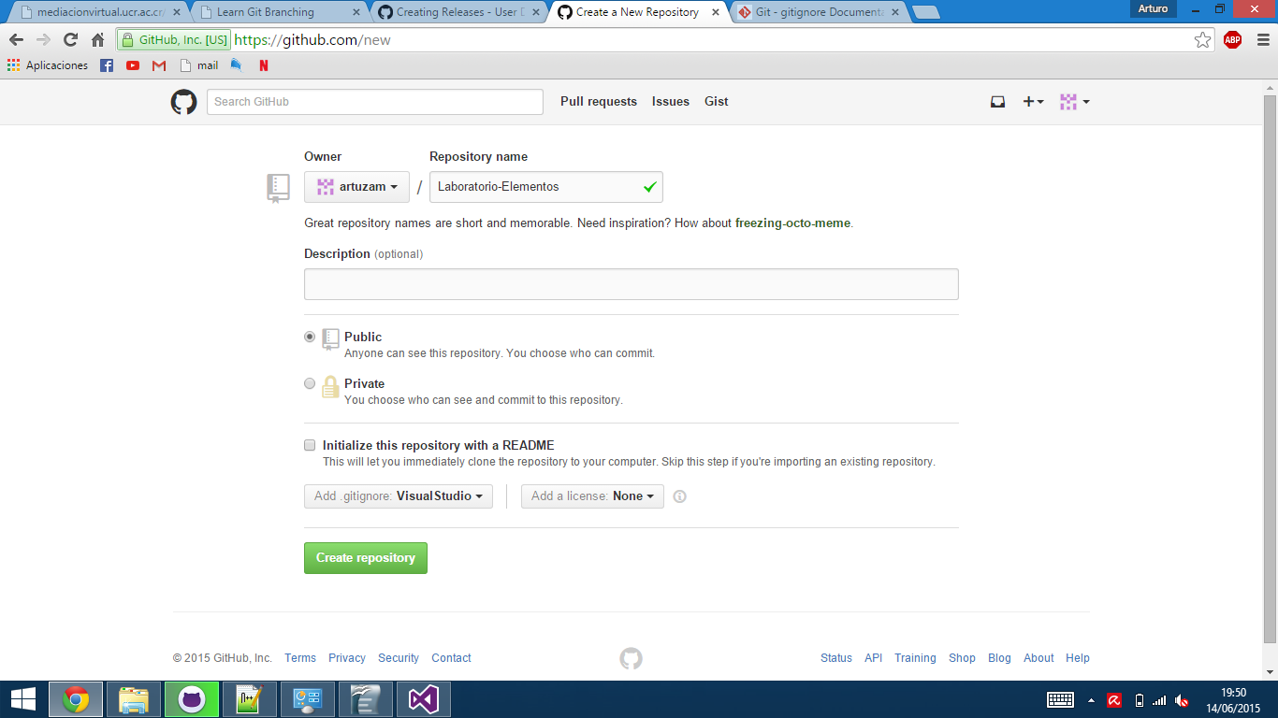

- ¿Cómo clonar el repositorio en su computadora?

La manera más fácil de clonar un repositorio en la computadora es utilizando el cliente de GitHub para Windows, ahí simplemente se selecciona el símbolo + que está en la esquina superior izquierda y ahí se elige Clone y se selecciona el repositorio a clonar.

a. Explique el significado de clonar un repositorio.

Al clonar un repositorio se copian todos los archivos que se encuentran en él en el disco duro de la computadora.

  - ¿Cómo hacer un commit de algún cambio?

Para hacer commit de un cambio se deben guardar los archivos nuevos que se quieran subir al repositorio o simplemente guardar el archivo en el que se estaba trabajando en la carpeta donde está destinado que se guarde la información de GitHub y luego en el cliente de Windows hacer click en la opción commit to master (o la rama en la que se quiera commitear el archivo) que aparece cuando uno entra al dicho repositorio.

a. Explique con sus palabras que es hacer un commit.

Hacer un commit es guardar los cambios que uno realizó en el documento o documentos que en que se estaba trabajando en repositorio que está disponible en la web, esto quiere decir que la próxima vez que se clone el repositorio los archivos tendrán los cambios que se hicieron en el último commit.

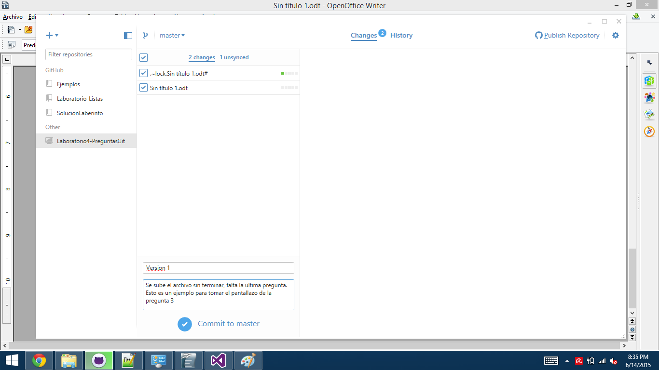

- ¿Cómo subir los cambios al repositorio?

Para subir los cambios al repositorio se deben guardar estos cambios en la carpeta correspondiente al repositorio donde uno lo quiere subir y hacer un commit.

a. Muestre que efectivamente los cambios se reflejan en GitHub.

En esta imagen se puede ver que los archivos que estaban en el primer commit no son los mismos que estaban en el segundo porque en el primero (imagen 1) el archivo .odt no tenía nombre y el el segundo (imagen 2) se llama “Lab 4”.

